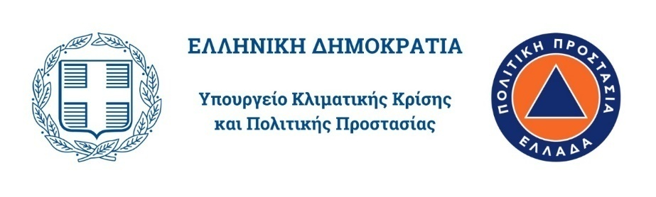

Φιλοξενία Πληγέντων από τις Πυρκαγιές της 17^{ης} Ιουλίου 2023

Δευτέρα, 17 Ιουλίου 2023

Το Υπουργείο Κλιματικής Κρίσης και Πολιτικής Προστασίας, σε ένα πλαίσιο συνεργασίας με το Ξενοδοχειακό Επιμελητήριο Ελλάδος, αναφορικά με τις ανάγκες προσωρινής φιλοξενίας των πολιτών των οποίων οι κατοικίες επλήγησαν από την πυρκαγιά της 17^{ης} Ιουλίου 2023, ενεργοποιεί ενιαίο μηχανισμό, ώστε οι πολίτες να φιλοξενηθούν άμεσα σε ξενοδοχεία της ευρύτερης περιοχής.
Ειδικότερα:
(1) Οι πολίτες μπορούν να απευθύνονται άμεσα στα τηλέφωνα της Γενικής Γραμματείας Πολιτικής Προστασίας (213 1510903 και 213 1510953 | 08:00 – 24:00) και να αιτούνται της εν λόγω αρωγής, δίνοντας τα στοιχεία τους (ονοματεπώνυμο, τηλέφωνο, ΑΔΤ, ΑΦΜ, αριθμός μελών οικογένειας και διεύθυνση κατοικίας).
(2) Οι πολίτες έχουν και τη δυνατότητα να απευθύνονται και στους Δήμους και στην Περιφέρεια, οι οποίοι με τη σειρά τους μεταφέρουν τα εν λόγω στοιχεία στο Υπουργείο Κλιματικής Κρίσης και Πολιτικής Προστασίας.
Τα στοιχεία συγκεντρώνονται και άμεσα, σε συνεργασία με το Ξενοδοχειακό Επιμελητήριο Ελλάδος, δρομολογείται η φιλοξενία των πυρόπληκτων συμπολιτών μας.

